GADAJEC

Aplikacja ułatwiająca komunikacje w małych i średnich firmach za pomocą sieci LAN.

### Specyfikacja wymagań aplikacji, wersja 1.1

### Bartosz Bagiński Daniel Gutowski Promotor: Dr inż. Janusz Rafałko

### 2 Listopada 2022

Spis treści

Specyfikacja wymagań aplikacji, wersja 1.1 1

Bartosz Bagiński Daniel Gutowski Promotor: Dr inż. Janusz Rafałko 1

2 Listopada 2022 1

1 Cel Biznesowy 4

1.1 Historia zmian 4

1.2 Wymagania funkcjonalne 4

2. Sposób użycia 5

1. Administrator tworzy nowy pokój grupowy: 5

2. Użytkownik dodaje załącznik do wiadomości: 6

3. Użytkownik wysyła wiadomość do innego użytkownika: 6

4. Użytkownik tworzy nowy pokój grupowy: 6

3.Srdoki implementacji. 6

3.1 Narzędzia potrzebne do korzystania z programu. 6

3.2 Środowisko w którym pracuje program. 6

4.Ogólna architektura systemu. 6

5.Opis poszczególnych modułów. 6

5.1 Logowanie 6

5.2 Czat Prywatny 6

5.3 Pokój Grupowy 6

5.4 Dodawanie załącznika 6

6. Opis implementacji 6

7. Diagram przypadków użycia. 7

8. Podsumowanie…………………………………………………………………………………………………………..8

8. Podsumowanie 8

# Cel Biznesowy

Celem projektu jest stworzenie aplikacji służącej do ułatwienia komunikacji w małych i średnich firmach za pomocą sieci LAN. Można założyć ze w każdej małej lub średniej firmie znajduje się sieć komputerów połączonych ze sobą naszym pomysłem jest wykorzystanie tych połączeń do ułatwienia komunikacji miedzy pracownikami. Nasza aplikacja ma w sposób łatwy i przejrzysty pozwalać na wysyłanie wiadomości tekstowych jak i graficznych do innych pracowników połączonych do tej samej sieci, co ograniczy korzystanie z e-maila.

## Historia zmian

|  |  |  |  |
| --- | --- | --- | --- |
| Data | Autor | Opis zmiany | Wersja |
| 02.11.22 | Daniel Gutowski | Utworzenie dokumentu | 1.0 |
| 03.01.23 | Daniel Gutowski | Uzupełnienie dokumentacji o brakujące punkty | 1.1 |
| 15.11.22 | Bagiński Bartosz | Utworzenie struktury projektu | 1.0 |
| 16.11.22 | Bagiński Bartosz | Utworzenie warstwy domenowej | 1.0 |
| 18.11.22 | Bagiński Bartosz | Utworzenie warstwy aplikacji | 1.0 |
| 19.11.22 | Bagiński Bartosz | Utworzenie warstwy prezentacji | 1.0 |
| 20.-29.11.22 | Bagiński Bartosz | Praca nad połączeniem z bazą danych oraz serwerem |  |
| 1-15.12.22 | Bagiński Bartosz | Praca nad interfejsem użytkownika |  |
| 5-10.1.23 | Bagiński Bartosz | Komunikacja client-serwer |  |

## Wymagania funkcjonalne

|  |  |  |
| --- | --- | --- |
| Akcja | Czynność użytkownika | Reakcja systemu |
| Wpisywanie teksu | Użytkownik wpisuje tekst który chce przekazać do innego  pracownika firmy | System zapisuje w pamięci wpisywany z klawiatury tekst |
| Dodawanie  załączników | Użytkownik poprzez przeciągniecie i upuszczenie lub wybranie pliku może go  dołączyć do wiadomości | System zapisuje w pamięci podręcznej plik który użytkownik wskazał lub przesunął  nad pole tekstowe |
| Wybór adresata | Użytkownik wybiera adresata z dostępnej  listy użytkowników | System zapisuje dane adresata |
| Wybór grupy adresatów | Użytkownik wybiera predefiniowane grupy adresatów na przykład | System Odczytuje i zapisuje informacje na temat użytkowników do |

|  |  |  |
| --- | --- | --- |
|  | podzielone na odpowiednie stanowiska w firmie | których ma trafić wiadomość |
| Odebrane wiadomości | Użytkownik po kliknięciu w przycisk odebrane widzi Wiadomości które  zostały wysłane do niego | System po naciśnieci Akcji Odebrane wyświetla w formie listy wiadomości wysłane do  urzytkownika |

* 1. Wymagania niefunkcjonalne

|  |  |  |
| --- | --- | --- |
| Właściwość | Miara | Wartośc |
| Wydajność | Maksymalny czas  wysyłania wiadomości | 10s |
| Maksymalny czas  odbierania wiadomości | 10s |
| Wymagania sprzętowe | Wymagana wielkość pamięci RAM | 1GB |
|  | Wymagane miejsce na dysku | 200MB |
|  | Środowisko  programowania | Kod programu  napisany w języku C# |
|  |  | Framework Blazor |
|  |  | Kod serwera napisy jest  w języku C# |
|  |  | Framework ASP.Net Core WebApi |
|  | Liczba wspieranych platform | 1 |

# 2. Sposób użycia

Aby korzystać z programu należy posiadać jego kopię na dysku swojego komputera. Po jego uruchomieniu możliwe jest komunikowane się z innymi osobami za pośrednictwem czatów prywatnych oraz pokoi grupowych. Aby rozpocząć komunikacje należy

## 1. Administrator tworzy nowy pokój grupowy:

a) Administrator loguje się do komunikatora

b) Administrator tworzy nowy pokój grupowy

c) Administrator wybiera użytkowników, którzy będą mieli dostęp do tego pokoju

d) Dane pokoju grupowego są zapisywane do bazy danych

## 2. Użytkownik dodaje załącznik do wiadomości:

a) Użytkownik loguje się do komunikatora

b) Użytkownik wybiera pokój grupowy do którego chce wysłać wiadomość

c) Użytkownik dodaje załącznik do wiadomości

d) Wiadomość z załącznikiem jest wysyłana do pokoju grupowego

e) Wiadomość z załącznikiem jest zapisana do bazy danych

## 3. Użytkownik wysyła wiadomość do innego użytkownika:

a) Użytkownik loguje się do komunikatora

b) Użytkownik wybiera użytkownika, do którego chce wysłać wiadomość

c) Użytkownik wpisuje treść wiadomości i wysyła

d) Wiadomość jest zapisywana do bazy danych

e) Wiadomość jest wysyłana do innego użytkownika

## 4. Użytkownik tworzy nowy pokój grupowy:

a) Użytkownik loguje się do komunikatora

b) Użytkownik tworzy nowy pokój grupowy

c) Użytkownik wybiera użytkowników, którzy będą mieli dostęp do tego pokoju

d) Dane pokoju grupowego są zapisywane do bazy danych

# 3.Srdoki implementacji.

## 3.1 Narzędzia potrzebne do korzystania z programu.

## Dowolne urządzenie z możliwością połączenia z internetem oraz posiadające przeglądarkę internetową.

**3.2 Srodowisko**

Aplikacja jest utworzona w środowisku .ASPNet. Użyto frameworka Blazor do utworzenia serwera oraz Clienta aplikacji. Server jest utworzony w stylu RESTFullAPI przy użyciu języka C#. Natomiast do utworzenia GUI głównie HTML oraz CSS, niewielka ilość JavaScript. Logika warstwy prezentacji jest obsługiwana głównie w języku C#.

# 4.Ogólna architektura systemu.

Ogólna architektura(struktura) projektu to model warstwowy. Wykorzystana została czysta architektura tzw. Cebulowa. Projekt składa się z trzech warstw. Pierwszą warstwą jest warstwa aplikacji w której znajdują się projekt tzw. Logiki biznesowej oraz projekt naszej domeny w której znajdują się modele naszych encji.

Kolejną warstwą jest warstwa infrastruktury. Podzielona na infrastrukturę stałą oraz zmienną. Naszą stałą infrastrukturą jest połączenie z bazą danych, dlatego cała konfiguracja połączenia z bazą danych znajduje się właśnie w tym miejscu. To tutaj konfigurujemy migrację i proces tworzenia bazy danych i naszych modeli.

Ostatnią warstwą jest warstwa prezentacji w której znajduje się projekt naszego serwera w którym są nasze kontrolery po przez które odbywa się komunikacja z clientem.

Sam client również jest w tej warstwie. Zawarte są w nim modele naszych stron oraz logiki obsługującej zdarzenia które wywołuje użytkownik.

W tej części jest również projekt „Shared”, jest to projekt który zawiera części wspólne dla serwera oraz klienta, czyli takie z których korzystają oba projekty.

# 5.Opis poszczególnych modułów.

## 5.1 Logowanie

Każdy użytkowni może utworzyć swój profil który wymaga loginu i hasła za pomocą których użytkownik może się w późniejszym czasie logować do programu.

## 5.2 Czat Prywatny

Służy do komunikacji i wysyłania załączników tylko między użytkownikiem a jedna osobą.

## 5.3 Pokój Grupowy

Pokój grupowy służy do komunikacji z wieloma innymi użytkownikami aplikacji których możemy dodawać do rozmowy lub ich z niej wykluczać.

## 5.4 Dodawanie załącznika

Dodawanie załącznika działa zarówna w czacie prywatnym jak i pokoju grupowym służy do wysyłania wszystkich innych elementów a niżeli tekst.

# 6. Opis implementacji

Komunikator to aplikacja internetowa, która umożliwia użytkownikom wymianę informacji w czasie rzeczywistym. Aby zaimplementować komunikator, należy wykonać kilka kroków. Pierwszy krok to zaprojektowanie interfejsu użytkownika. Interfejs użytkownika powinien być przejrzysty, łatwy w użyciu i wygodny dla wszystkich użytkowników.

Następnie trzeba zaimplementować mechanizm wiadomości. Wiadomości mogą być wysyłane i odbierane w czasie rzeczywistym. Wiadomość powinna zawierać informacje o nadawcy, adresacie i treści wiadomości oraz możliwe załączniki.

Kolejnym krokiem jest implementacja mechanizmu uwierzytelniania. Uwierzytelnianie jest konieczne, aby zapewnić bezpieczeństwo i zabezpieczyć aplikację przed nieautoryzowanym dostępem. Uwierzytelnianie może odbywać się za pomocą hasła i loginu.

Ostatnim krokiem jest optymalizacja kodu aplikacji. Kod aplikacji musi być efektywny i wydajny, aby zapewnić wysoką przepustowość i niskie opóźnienia.

Po zakończeniu procesu tworzenia i optymalizacji aplikacji można ją wdrożyć. Wdrożenie powinno obejmować testowanie aplikacji i wprowadzanie poprawek i ulepszeń.

# 7. Diagram przypadków użycia.

# .

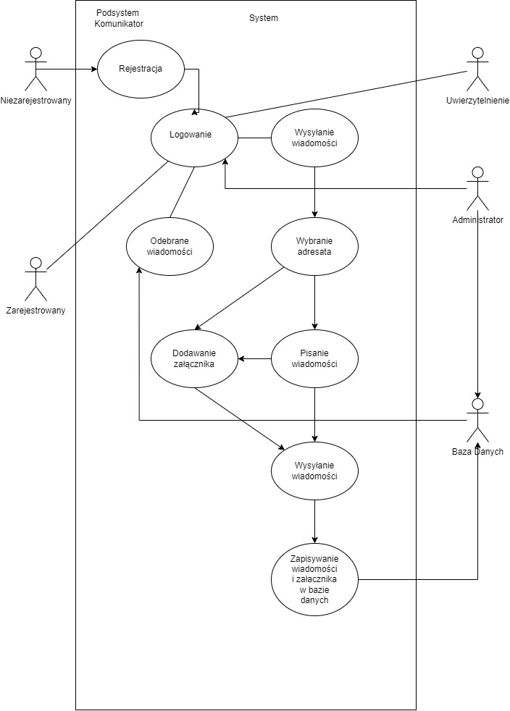

# 8. Podsumowanie

Komunikator webowy służący do komunikacji w małej firmie umożliwia pracownikom współpracę na odległość. Został on opracowany jako narzędzie komunikacyjne dla małych firm, aby uprościć proces komunikacji między pracownikami. Umożliwia on pracownikom wysyłanie wiadomości, współdzielenie plików i tworzenie grup dyskusyjnych. Komunikator działa w oparciu o przeglądarkę internetową i jest dostępny na wszystkich urządzeniach z dostępem do Internetu. Komunikator webowy służący do komunikacji w małej firmie jest przyjazny dla użytkownika i łatwy w obsłudze. Pracownicy mogą wybrać czat grupowy lub indywidualny, przesłać wiadomości tekstowe i współdzielić pliki.. Jest również skalowalny w celu zaspokojenia potrzeb przyszłych użytkowników. Podsumowując, komunikator internetowy to doskonałe narzędzie do wymiany informacji między pracownikami małej firmy. Pozwala on na zarządzanie dyskusjami i wymianę plików w czasie rzeczywistym. Jego prosta obsługa, elastyczne opcje i wsparcie dla wielu platform sprawia, że jest to niezawodne narzędzie do pracy zdalnej. Jego szybka i bezpieczna komunikacja ułatwia współpracę pomiędzy pracownikami i pozwala na szybsze wykonywanie zadań. Jest to niezawodne narzędzie do pracy zdalnej i wymiany informacji.